Технології програмування

Лабораторна робота №2

**Робота з файлами. Юніт тести.**

**Мета роботи**: Використовуючи теоретичне підґрунтя про роботу з файлами та тестування коду у мові Python розширити програму телефонного довідника студентів додавши функціонал, що буде вказано в завданні до лабораторної роботи.

**Хід роботи**

Розширити функціональність телефонного довідника студентів групи, що був розроблений у Лабораторній роботі №1 наступними можливостями:

1. **завантаження** початкових данні для довідника з csv файлу. Приклад csv файлу (lab2.csv), та оригінальній файл формату xlsx розміщені поряд з вказівками. Ім’я файлу для завантаження даних повинно передаватись в якості параметрів командного рядку.

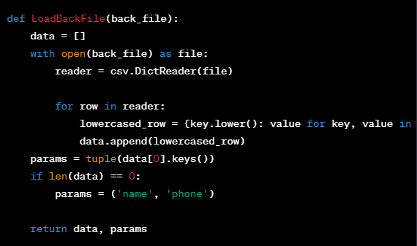

1. **зберігання** довідника студентів у форматі CSV перед виходом із програми.

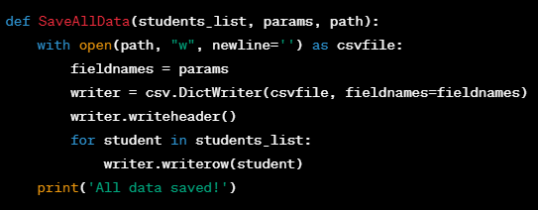

1. покриття основного функціоналу програми **Юніт тестами**.

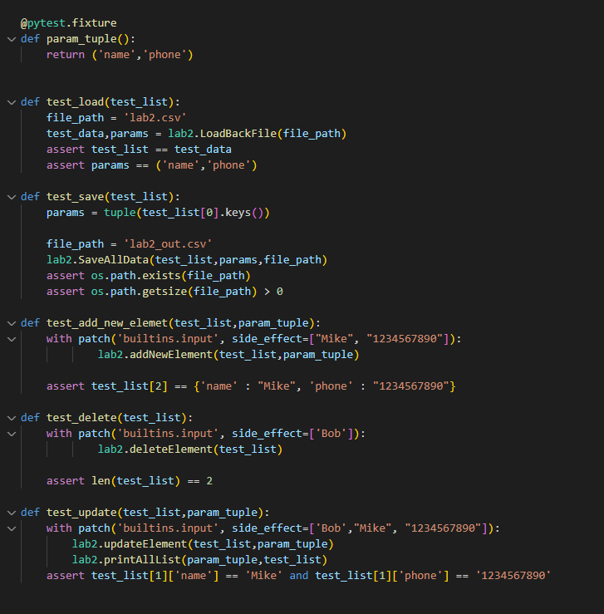

Висновок: У результаті використання теоретичних знань з роботи з файлами та проведення тестування коду в мові програмування Python, був розширений функціонал телефонного довідника студентів згідно з вказаним завданням лабораторної роботи. Це дозволило успішно застосувати отримані теоретичні знання на практиці та вдосконалити навички програмування та тестування коду.